Engpässe bei der Altreifenverwertung

Bonn, 05.02.2018 Wovor Entsorgungsbetriebe und Experten aus der Reifenbranche seit gut einem Jahr warnen, ist nun Realität: Der Altreifenberg wächst immer weiter, weil die Zahl der Altreifen den derzeitigen Bedarf bei den verwertenden Betrieben übersteigt. Die Ursachen für diese Entwicklung sind vielfältig an einer Lösung des Problems wird gearbeitet...

Wie entsorgt man die große Menge der Altreifen? Man kann sie – sofern sie noch über ausreichend Profil verfügen – ins Ausland exportieren, sie runderneuern, als industriellen Brennstoff verwerten oder zu Gummigranulat verarbeiten. Vier gute und sinnvolle Methoden, dennoch stößt die Altreifenentsorgung im Moment an ihre Grenzen. Kein Wunder bei einer Zahl von ca. 570.000 Tonnen Altreifen jährlich allein in Deutschland.

Hintergründe des Verwertungsstaus
Aber was verursacht diesen Recyclingstau? Die Vielzahl unterschiedlicher, vor allem großer Gebrauchtreifen, wie sie etwa bei SUVs gebräuchlich sind, erweist sich beim Export zunehmend als problematisch. Für viele Pneus existiert in den gängigen Abnahmeländern einfach kein Markt. Bei den runderneuerten Reifen wirkt sich der zunehmende Import billiger Neureifen aus Fernost nachteilig auf die hiesige Nachfrage nach Karkassen aus. Viele Kunden denken nicht an die Qualität, sehen nur den Preis. Die Rechnung ist einfach: Warum einen „gebrauchten“ Reifen nehmen, wenn man für den gleichen oder sogar einen geringeren Betrag einen neuen haben kann? Das Sinken der Nachfrage führt dazu, dass die Runderneuerungsbetriebe weniger Reifen produzieren und demnach auch weniger Altreifen benötigen. Auf lange Sicht wird sich dieses Problem noch potenzieren, denn die günstigen Importreifen sind meist gar nicht für die spätere Runderneuerung geeignet.

Annahmestopp: Kapazität ausgeschöpft
Auch andere Verwertungsbetriebe, z. B. Zementwerke, die einer der wichtigsten Abnehmer für Altreifen sind, gehen immer mehr dazu über, Annahmestopps zu verhängen oder die Annahmemengen zu beschränken. An Brennstoffen existiert kein Mangel, die Fabriken sind allerdings nicht auf Altreifen angewiesen und können auf andere Brennstoffe zurückgreifen. Bleiben noch die Granulierbetriebe, doch auch die sind längst am Limit angelangt. So attraktiv Gummigranulat als Werkstoff auch ist, sein Einsatz ist noch begrenzt. Es fallen also weitaus mehr Altreifen an, als Gummigranulat benötigt wird, mit dem Ergebnis, dass Altreifenentsorger auch hier zunehmend vor verschlossenen Pforten stehen.
Wilde Deponien nehmen zu
Eine Folge dieser Entwicklung: Die schwarzen Schafe, die es leider überall gibt und die weder die Geduld haben, auf eine Besserung der Lage zu warten noch die Möglichkeiten, nach Alternativen zu suchen, laden die für sie wertlosen Reifen kurzerhand auf wilden Deponien ab. In Waldstücken, an Landstraßen, auf Feldwegen oder in Bach- und Flussläufen verschandeln sie dann die Umwelt und müssen auf Kosten des Steuerzahlers geborgen werden. Die Gemeinden können ein Lied davon singen.
Zare: Mit guten Ideen und Tatkraft gegen den Verwertungstau
Die zertifizierten Altreifenentsorger haben nun die Aufgabe, schnellstmöglich neue Absatzwege zu finden. Schon jetzt steht fest, dass sich Transportwege verlängern und die Verwertungskosten durch die Verknappung der Kapazitäten weiter steigen werden. Aufgrund jahrzehntelanger Erfahrung und perfekter Vernetzung sind die Zare-Partner jedoch dazu in der Lage, auch weiterhin für eine ordnungsgemäße Entsorgung der Altreifen zu sorgen: Hier zeigt sich wieder einmal, dass Professionalität unabdingbare Voraussetzung ist, um die Altreifenentsorgung zu bewerkstelligen. Gemeinsam wird mit Nachdruck daran gearbeitet, den Entsorgungsstau zu lösen und den Altreifenberg abzubauen. An guten, zukunftsorientierten Lösungsvorschlägen mangelt es nicht, sie müssen jetzt nur möglichst zügig umgesetzt werden.

Über die Initiative Zare
Die Initiative Zare ist ein Zusammenschluss von 14 im Bundesverband Reifenhandel und Vulkaniseur-Handwerk e.V. (BRV) zertifizierten Altreifenentsorgern, die es sich zur Aufgabe gemacht hat, das Bewusstsein für fachgerechtes Reifenrecycling in Deutschland zu stärken. Alle Zare-Partner sind auch Mitglied im BRV. Zare informiert den Autofahrer über die umweltgerechte Altreifenentsorgung. An 19 Standorten decken die Zare-Partner Deutschland und die Niederlande nahezu flächendeckend ab.
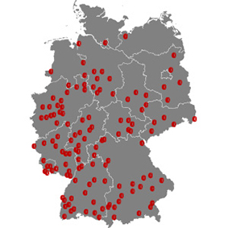

Abbildung 1: Die Standort-Karte „illegale Altreifenentsorgung in Deutschland“
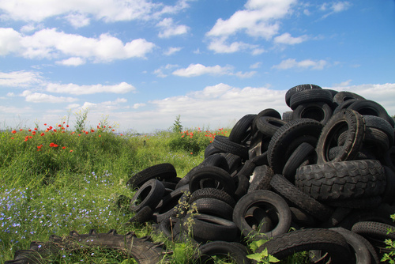
Abbildung 2: Grüne Wiesen mit Altreifen: Bald ein gewohntes Bild?
Bildnachweis: © Karina Baumgart - Fotolia.com

